- En detalle de venta, el label debe cambiarse a composición de kit (VALIDADO)

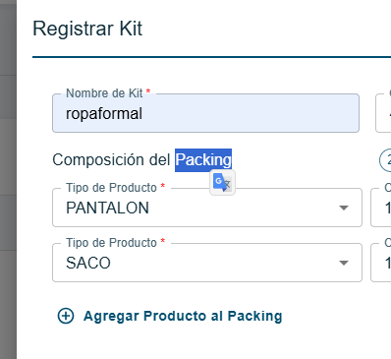

- No hay una validación de correo en carga masiva. En el ejemplo, pude registrar un correo con muchas comas al final (VALIDADO)

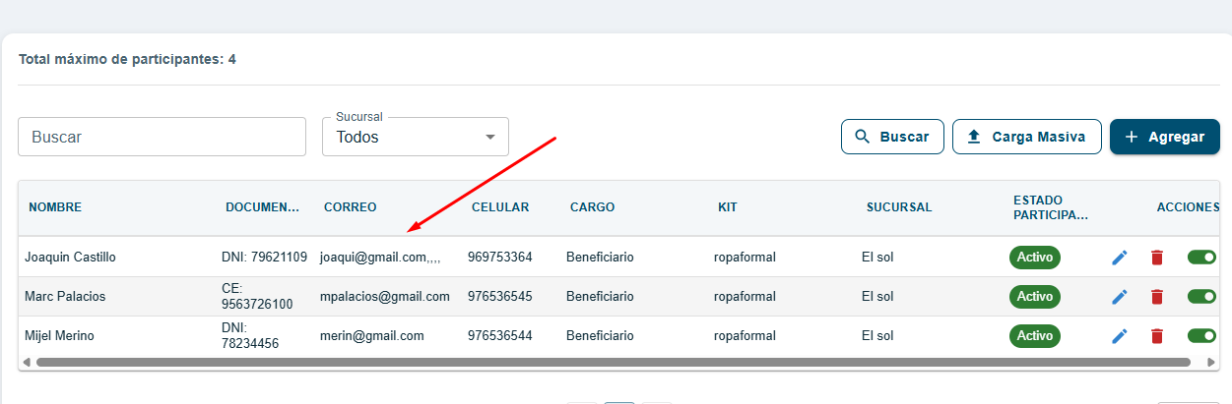

- El sistema debe permitir cambiar el sastre de una programación. (VALIDADO)

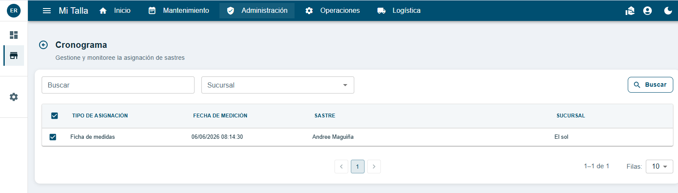

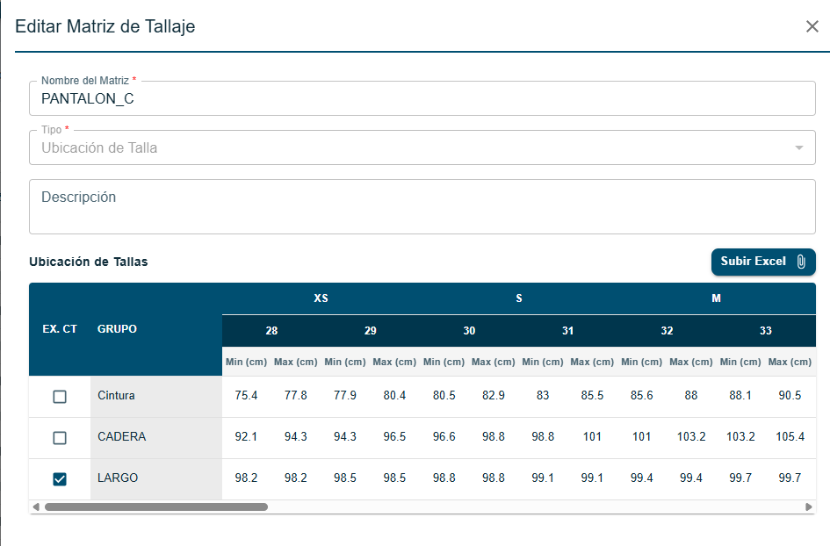
- Poner la misma lógica del largo del pantalón con la de la manga. La medida corporal que contengan la palabra “largo” también deben tener la misma lógica que la de manga.

- En la validación física, primero se debe imprimir para poder confirmar las medidas. El botón de confirmas medidas debe estar habilitado solo si se imprimieron las medidas antes. (VALIDADO)

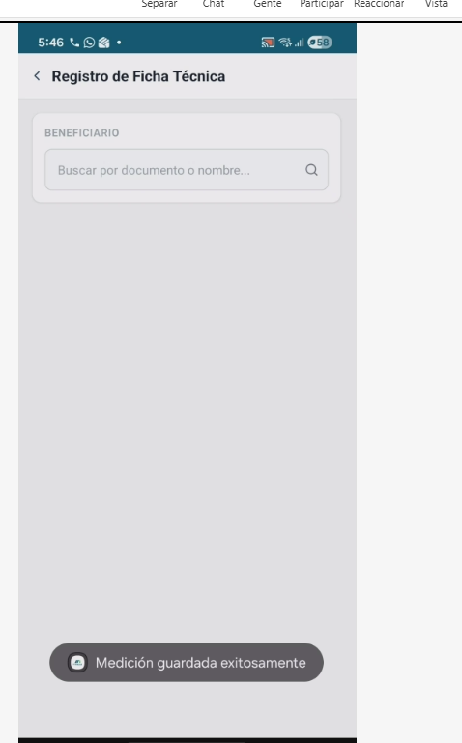

- En el detalle de medidas, solo se debe mostrar las medidas corporales que se registraron en la ficha de medida. No mostrar las medidas de prendas terminada (VALIDADO)

